Техника выполнения "Дыхания по пяти пальцам":
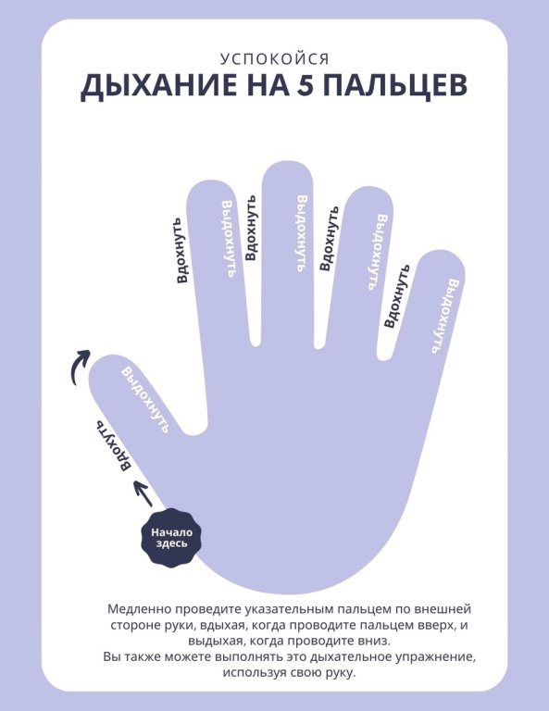 | Дыхательная техника "Дыхание по пяти пальцам" - это простая и эффективная практика осознанного дыхания, которая помогает успокоиться, снизить уровень стресса и тревоги. Вот как она выполняется:
Подготовка:
• Найдите тихое место, где вас никто не побеспокоит.
• Сядьте удобно, расслабьте плечи и спину. Вы можете сидеть на стуле, на полу или даже стоять.
• Одну руку вытяните перед собой, ладонью вверх.
• Указательным пальцем другой руки начните обводить контур вытянутой ладони.
Дыхание и обведение:
• Вдох: Когда указательный палец поднимается по контуру большого пальца (или любого другого пальца, в зависимости с какого начинаете), медленно и глубоко вдохните через нос. Представляйте, как воздух наполняет ваши легкие, живот и грудь.
• Выдох: Когда указательный палец опускается по контуру пальца, медленно и плавно выдохните через рот. Почувствуйте, как напряжение покидает ваше тело с каждым выдохом.
• Продолжайте: Продолжайте обводить контур каждого пальца, синхронизируя движение с дыханием. На подъем – вдох, на спуск – выдох.
Фокус:
• Сосредоточьтесь на ощущениях от прикосновения пальца, на движении руки и на своем дыхании. Если ваши мысли блуждают, просто мягко верните внимание к дыханию и обведению пальцев.
• Не пытайтесь контролировать дыхание слишком сильно, просто позволяйте ему быть естественным и ритмичным.
Завершение:
• Когда вы закончите обводить все пять пальцев, сделайте еще один глубокий вдох и медленный выдох.
• На несколько секунд закройте глаза и почувствуйте, как расслабление распространяется по всему телу.
Советы:
Скорость: Обводите пальцы медленно и плавно, не торопитесь. Скорость дыхания должна соответствовать скорости движения пальца.
Время: Выполняйте эту технику от 1 до 5 минут или дольше, в зависимости от ваших потребностей.
Регулярность: Практикуйте "Дыхание по пяти пальцам" регулярно, даже когда вы не чувствуете стресса, чтобы развить привычку к осознанному дыханию.
Адаптация: Вы можете адаптировать эту технику под себя. Например, можно использовать ароматерапию (нанести небольшое количество эфирного масла на запястье) или прослушивать расслабляющую музыку во время выполнения.
Почему это работает?
Осознанность: Техника переключает ваше внимание с тревожных мыслей на настоящее, на ощущения в теле и на дыхание.
Снижение частоты сердечных сокращений: Глубокое и медленное дыхание активирует парасимпатическую нервную систему, которая отвечает за расслабление и снижение частоты сердечных сокращений.
Тактильная стимуляция: Прикосновение пальца к руке оказывает успокаивающее воздействие на нервную систему.
Простота и доступность: Это простая и дискретная техника, которую можно использовать в любом месте и в любое время.
Попробуйте эту технику, когда почувствуете стресс, тревогу или просто хотите немного успокоиться и расслабиться.

